Отчёт по лабораторной работе №1

Управление проектом

Выполнила студентка группы 19-КБ-ПР2 Наталочка А.Д.

**Цель работы:** Изучение методологии управления проектами. Получение навыков по применению данных методологий для планирования проекта. Лабораторная работа направлена на ознакомление с основными понятиями методологии управления проектами, получение навыков по применению данных понятий при построении плана проекта, построения графика работ, распределения исполнителей, управления рисками.

**Основная часть:**

Участники проектной группы:

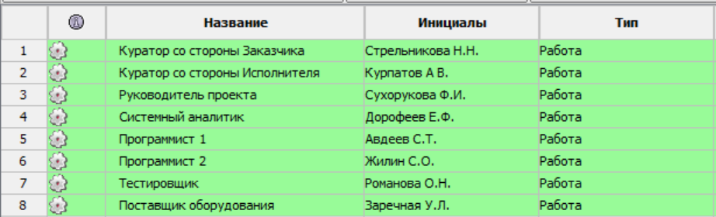

Временная диаграмма с распределением исполнителей по этапам:

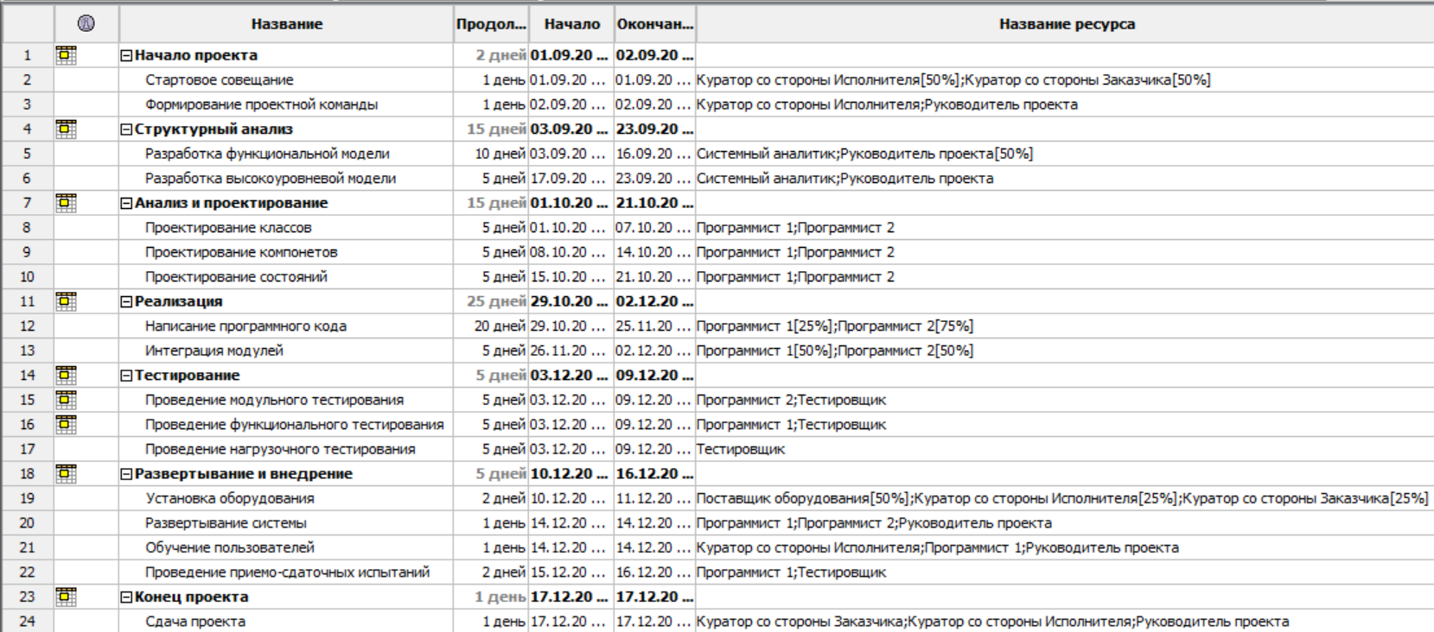

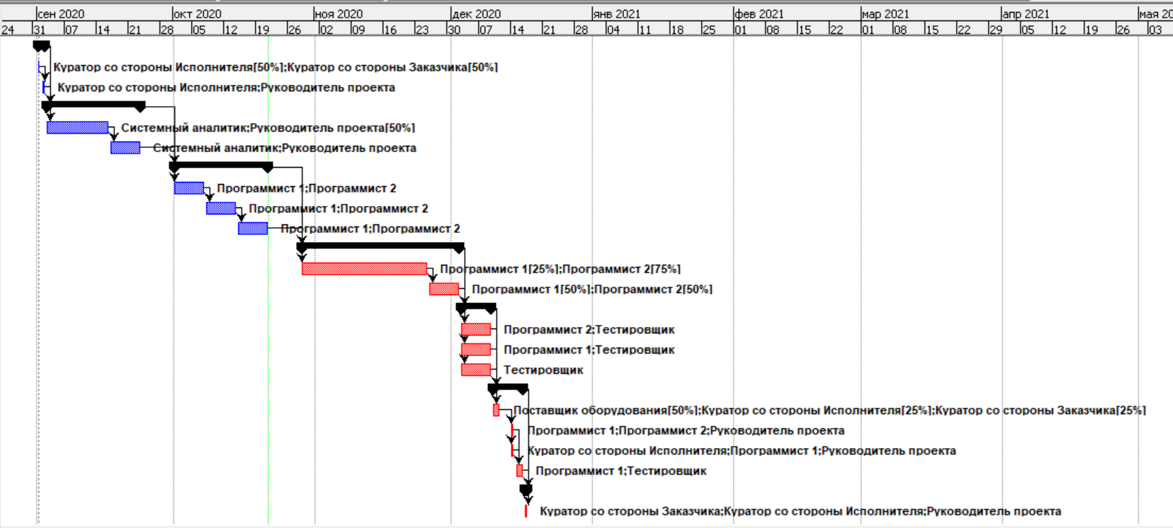

Сетевая диаграмма:

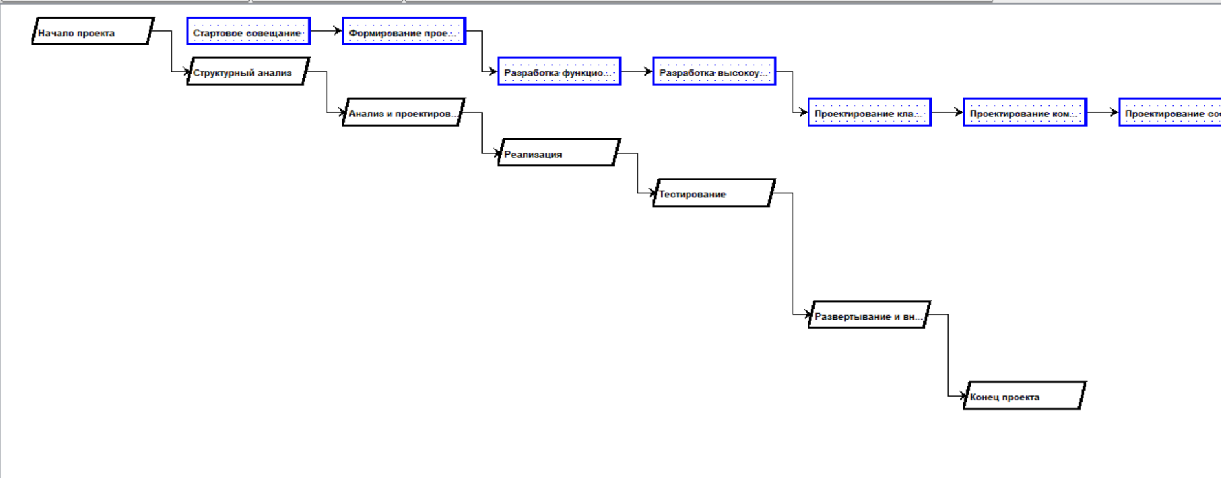

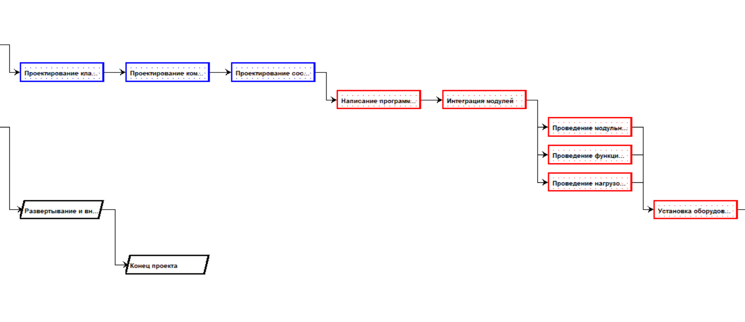

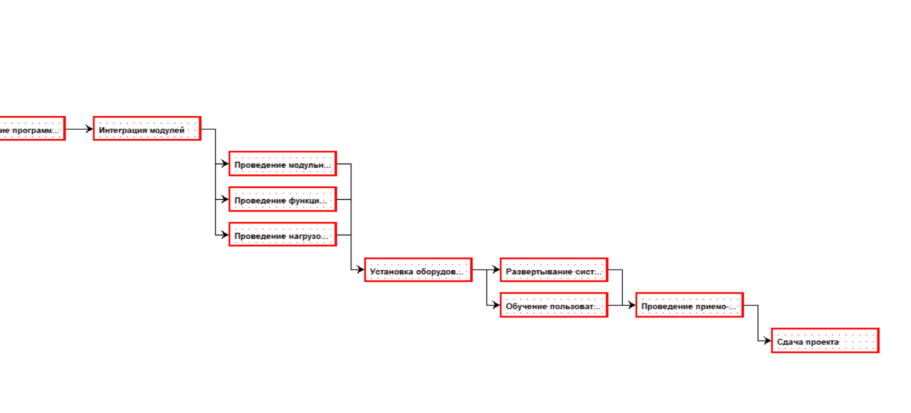

Реестр рисков:

|  |  |  |  |  |  |
| --- | --- | --- | --- | --- | --- |
| № | Определение риска | Тип риска | Оценка ущерба, руб. | Вероятность реализации | Стратегия минимизации |
| 1 | Увеличение цен при закупке ИТ-инфраструктуры | Организационный | 350 000 | 90% | Найти вендора с более выгодным предложением |
| 2 | Возникновение ошибок в проектных разработках и документации | Организационный | 20 000 | 40% | Выделить роль проверяющего на каждом этапе проекта |
| 3 | Приобретение ненадежного оборудования | Технологический | 200 000 | 20% | Провести анализ предложений на предмет поиска оптимального варианта оборудования |
| 4 | Слабая организованность участников проекта | Связанные с персоналом | 50 000 | 40% | Ввести ежедневную отчётность и составить график согласования и утверждения решений и результатов |
| 5 | Неверная оценка сроков | Оценивания | 250 000 | 20% | Рассмотреть возможность сверхурочной работы сотрудников, покупки системных компонентов, исследовать возможность использования генератора программного кода |
| 6 | Изменение законодательства, регулирующего информационный обмен в компаниях доставки | Организационный | 30 000 | 10% | Использовать стратегию принятия риска |
| 7 | Потребность в изменениях финальных стадиях проекта | Организационный | 300 000 | 50% | Увеличить время и бюджет на идентификацию требований. Увеличить число совместных собраний с представителями команды Заказчика |
| 8 | Нехватка необходимых компетенций у проектной команды для корректного проектирования системы и ее реализации | Связанные с персоналом | 100 000 | 20% | Провести повышение квалификации персонала Нанять стороннего консультанта |
| 9 | Отсутствием доступного сервиса по обслуживанию приобретенного оборудования | Технологические | 90 000 | 15% | При закупке оборудования предусмотреть наличие у поставщика близкорасположенного сервис-центра |
| 10 | Срыв сроков поставки оборудования | Технологические | 250 000 | 60% | Включать в договор с поставщиком пункт об ответственности за неисполнение его условий |
| 11 | Недостоверность предоставленных на этапе обследования данных | Организационные | 100 000 | 40% | Фиксировать каждый факт предоставления информации, в формате аудио- / видеозаписей встреч, подписания протоколов совещаний со списком принятых решений, и пр. |

**Вывод**:

Распараллеливание процесса тестирования и развертывания позволило получить преимущество во времени. В противовес 78-ми дням в предшествующей версии проекта (9 дней на тестирование и 69 дней на развертывание) они занимают 10 дней, что позволит значительно сократить расходы на оплату труда команды разработчиков и тестировщика. Также переоценка затрат времени и расширение команды привело к сокращению общему сокращению периода разработки со 174-х дней до 68-ми.

В связи с отсутствием реестра рисков в дополняемом проекте была проведена самостоятельная оценка рисков и их анализ, разработана стратегия управления 11-ю обнаруженными рисками, как предотвращения, так и минимизации последствий, что позволяет сократить финансовые потери.

**Литература**

1. Буч Г., Рамбо Дж., Джекобсон А. Язык UML. Руководство пользователя. – С-П.: Издательство «Питер», 2003. – 432 с.

2. Соммервиль Иан. Инженерия программного обеспечения, 6-е издание. : Пер. с англ. – М.: Издательский дом ―Вильямс‖, 2002. – 624 с.

3. Константайн Л., Локвуд Л. Разработка программного обеспечения. – СПб.:Питер, 2004. – 592 с.